Pressemitteilung zur FachPack
Auf einen Blick:
- Softwareplattform für effiziente Produktion
- bedarfsgerechte Lösungen durch modularen Aufbau
- transparente Prozesse und Produktqualität
Zusätzlich verfügbar:
Fotos
Videos
Englische Version

Laetus UP Suite – Modulare Lösung für sichere Prozesse

Laetus, September 2019. Mit der Laetus UP Suite bringt Laetus jetzt eine neue, erweiterte Version seiner bewährten Softwareplattform für effiziente Produktionsprozesse, transparente Lieferketten, Produktqualität und -integrität sowie Kundenbindung auf den Markt.

Hersteller stehen vor der täglichen Herausforderung, ihre Produktionsplanung so zu optimieren, dass das richtige Produkt, zur richtigen Zeit und in der richtigen Menge an den richtigen Ort geliefert wird. Kurze Produktionszyklen und große Produktvariationen erschweren dies häufig und es entsteht eine Vielzahl von verschiedenen Daten. Laetus UP Suite bereitet diese großen Datenmengen auf, verarbeitet sie weiter und vereinfacht dadurch das Datenhandling. Aus einer großen Anzahl von Modulen lassen sich einfach Lösungen zusammenstellen, die genau auf den individuellen Bedarf ausgerichtet sind. Diese flexible Systemnutzung spart Zeit und Kosten zum Beispiel in der Pharma-, Lebensmittel und Kosmetikindustrie.

Grundlage bildet das Modul UP Core, welches sämtliche Basistools für die Einrichtung und das Management des Produktionsprozesses enthält, wie zum Beispiel das User Management. Je nach Bedarf lassen sich diese Grundfunktionen um verschiedene Module rund um die Produktionskontrolle, Supply Chain Management, Qualitätssicherung, Markenschutz und Kundenbindung erweitern. Das Modul UP Multidevice beispielsweise ermöglicht die flexible Anbindung und Verwaltung von Komponenten wie Kameras und Drucker verschiedenster Hersteller an der Produktionslinie. Mit dem Modul UP VI lassen sich eine Vielzahl von optischen Kontrollen und Applikationen für die Qualitätssicherung von Produkten in den Produktionsprozess integrieren. Für den sicheren Austausch der Produktionsdaten mit übergeordneten ERP/MES Systemen sorgt UP Exchange.

Laetus UP Suite unterstützt die Produktion mit einer großen Auswahl standardisierter Module für die bedarfsgerechte und schnelle Anpassung der Prozesse und lässt sich bei zusätzlichen oder geänderten Bedürfnisse beliebig mit neuen Modulen erweitern. Einen vollständigen Überblick über die Module der Laetus UP Suite bietet https://www.laetus.com/Laetus_UP/de/

Weitere Informationen zum Leistungsangebot von Laetus:
http://www.laetus.com

Kontakt Laetus Kontakt Presseagentur
Laetus GmbH awikom GmbH
Peter Lohel Barbara Schleper
Sandwiesenstraße 27 Otto-Hahn-Ring 3-5
64665 Alsbach-Hähnlein 64653 Lorsch
T: +49 (0) 6257 / 50 09-185 T: +49 (0) 6251 / 17550-12
E: peter.lohel@laetus.com E: barbara.schleper@awikom.de
I: www.laetus.com I: www.awikom.de

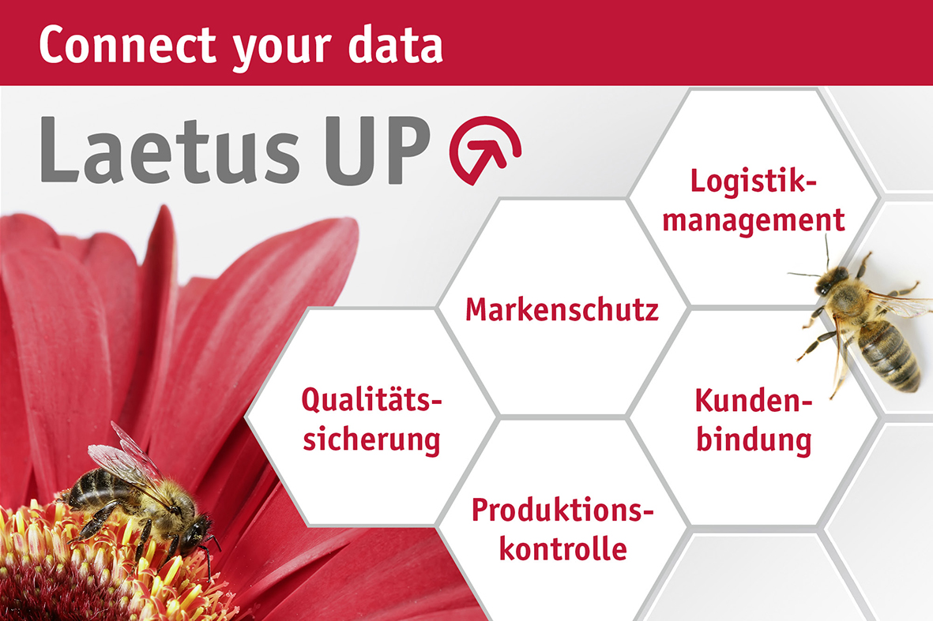

Über Laetus
Laetus, im Jahr 1974 gegründet, ist Branchenführer im Bereich der Inline Qualitätskontrolle. Dies belegen Tausende von erfolgreichen Installationen der renommierten Lösungen ARGUS, POLYPHEM und INSPECT rund um Identifikation, Füllgutkontrolle und weiteren Qualitätskontrollen. Mit den Secure Track & Trace Solutions (S-TTS) ist Laetus zudem führend in der Entwicklung von verlässlichen Supply Chain Lösungen für die Pharmazeutische-, Medizintechnik-, Kosmetik- und FMCG Industrie, um die regulatorischen Vorgaben zur Fälschungssicherheit zu erfüllen. Gemeinsam mit seinen Kunden erarbeitet Laetus eine auf die individuellen Anforderungen an Serialisierung und Rückverfolgung angepasste Lösung. Laetus hat mehr als 18.000 Systeme weltweit verkauft, darunter mehr als 42.000 Kameras und Sensoren. Die über 200 Mitarbeiter von Laetus betreuen den weltweiten Kundenstamm vom Hauptsitz in Alsbach-Hähnlein und über Niederlassungen in Frankreich, Italien, Spanien, Großbritannien, den USA, China, Süd Amerika und Mexiko. Zusätzlich verfügt Laetus über ein ausgeprägtes Netzwerk wertvoller Partnerschaften, welches die Expertise des Unternehmens in weiteren 40 Ländern vertritt. Seit Dezember 2015 ist Laetus Teil der weltweit tätigen Danaher Gruppe und agiert als eigenständiges Unternehmen innerhalb der Produkt Identifikationsplattform. Für weitere Informationen besuchen Sie bitte: http://www.laetus.com

